Produktspesifikasjon for

Kolonnestrekning (319)

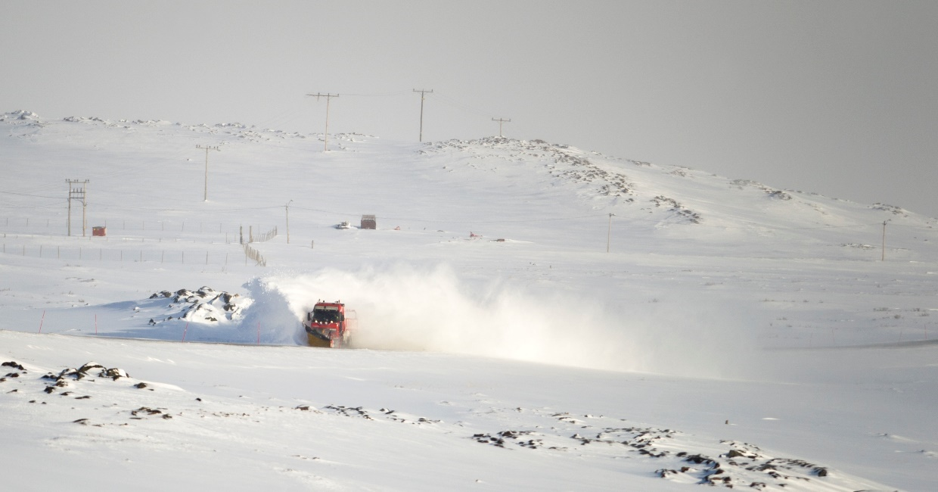
Figur 1 Kolonnestrekning på E75 (Foto: Øyvind Antonsen, Statens vegvesen)

Innhold
1 Innledning 2
2 Om vegobjekttypen 2
3 Bruksområder 2
4 Registreringsregler med eksempler 3
5 Relasjoner 7
6 Egenskapstyper 7
7 UML-modell 9

Innledning
Dette er en produktspesifikasjon for vegobjekttypen Kolonnestrekning i NVDB. Produktspesifikasjon er oppdatert i henhold til Datakatalogversjon 2.37.
Sist oppdatert dato: 2024.06.14.

Om vegobjekttypen
Tabell 2-1 gir generell informasjon om vegobjekttypen hentet fra Datakatalogen
Tabell 2-1 Informasjon om vegobjekttypen
Navn vegobjekttype | Kolonnestrekning
Definisjon | Strekning hvor det vanligvis er kolonnekjøring i løpet av en vinter.
Representasjon i vegnettet | Strekning
Kategoritilhørighet | Kategori 2 - Nasjonale data 2
Sideposisjonsrelevant | Nei
Kjørefeltrelevant | Nei
Krav om morobjekt | Nei
Kan registreres på konnekteringslenke | Ja

Bruksområder
Tabell 3-1 gir oversikt over viktige bruksområder for NVDB-data. Det er markert hvilke av disse som er aktuelle for denne vegobjekttypen. I noen tilfeller er det gitt mer utfyllende informasjon.
Tabell 3-1 Oversikt over bruksområder
Bruksområde | Relevant | Utfyllende informasjon
NTP - Oversiktsplanlegging | X
Vegnett - navigasjon
Statistikk
Beredskap | X
Sikkerhet
ITS
VTS – Info
Klima – Miljø
Vegliste – framkommelighet
Drift og vedlikehold
Annet bruksområde

Registreringsregler med eksempler

Registreringsregler
Nedenfor presenteres regler for registrering av data knyttet til gjeldende vegobjekttype. For noen regler er det i kolonne til høyre referert til utfyllende eksempler.
Nr. |  | Regel | Eks.
1 |  | Generelt
 | a | En forekomst av vegobjekttype Kolonnestrekning i NVDB gjenspeiler en konkret strekning ute i vegnettet hvor det vanligvis er kolonnekjøring i løpet av vinteren. Eksempler viser ulike varianter av Kolonnestrekning og hvordan disse skal registreres. | 4.2.1  4.2.3
 | b | Vegobjekttypen inngår i MOTIV (Modell for tildeling av vedlikeholdsmidler). MOTIV brukes til å beregne behovet for midler til drift og vedlikehold av riksvegene.
2 |  | Omfang – hva skal registreres
 | a | Alle strekninger på riks- og fylkesvegnettet hvor det årlig er kolonnekjøring skal registreres i NVDB.
 | b | Vegobjekttypen kan også registreres på øvrig vegnett.
 | c | Kategori-3 data knyttet til Kolonnestrekning registreres ut fra vegeiers egne behov.
3 |  | Forekomster – oppdeling ved registrering
 | a | En forekomst av Kolonnestrekning skal registreres for hver sammenhengende vegstrekning med kolonnekjøring. Forekomsten skal registreres som ett vegobjekt med en NVDBID, det skal ikke deles opp ved administrative grenser.
4 |  | Egengeometri
 | a | Kolonnestrekning skal ikke ha egengeometri.
5 |  | Egenskapsdata
 | a | Det framkommer av oversikten i kapittel 6.1 hvilke egenskapstyper som kan angis for denne vegobjekttypen. Her framkommer det også hvilken informasjon som er absolutt påkrevd (1), påkrevd (2), betinget (3) og opsjonell (4). I kapittel 7.3 finnes UML-modell som gir oversikt over egenskaper og tilhørende tillatte verdier.
 | b | Egenskapstypen Kolonne antall angir hvor mange ganger strekningen kjøres som kolonne i løpet av en sesong. En gang = tur retur på strekningen.
 | c | Egenskapstypen Kolonne antall timer angir hvor mange timer strekningen kjøres som kolonne i løpet av en sesong.
6 |  | Relasjoner
 | a | Det framkommer av kapittel 5 hvilke relasjoner vegobjekttype kan inngå i. I kapittel 7.1 finnes UML-modell som gir oversikt over relasjoner.
7 |  | Lignende vegobjekttyper i Datakatalogen
 | a | Værusatt veg (107) inneholder fjelloverganger og andre værutsatte veger. Vegobjekttypen benyttes bl.a. for å angi vinterstengte veger.
8 |  | Stedfesting til vegnettet i NVDB
 | a | Kolonnestrekning registreres på vegtrasenivå.

Eksempler

Kolonnestrekning over Domen på E75
Eksempelet viser kolonnestrekning over fjellet Domen. Denne er stedfestet som strekningsobjekt til vegnettet. Start og slutt på kolonnestrekningen vil typisk være ved kolonneoppstillingsplasser eller vegbommer. Lilla prikker er vegobjekttypen Vegbom (23).
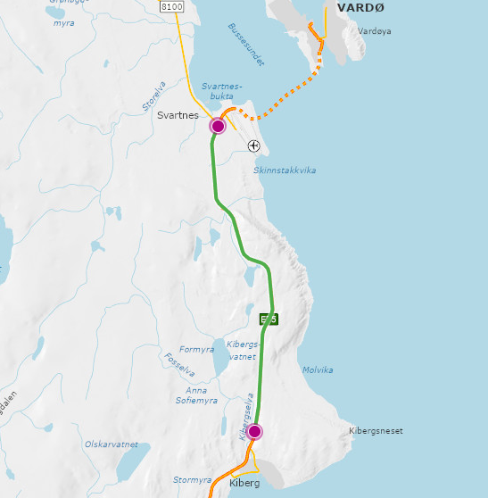 | EGENSKAPSDATA:  - Kolonne antall = 15  - Kolonne fart (km/t) = 40
Foto: Vegkart

Kolonnestrekning over Bjørnfjell på E10
Eksempelet viser kolonnestrekning over Bjørnfjell. Start og slutt på denne kolonnestrekningen er ved kolonneoppstillingsplasser. Blå prikker er vegobjekttypen Trafikklomme (47) med Bruksområde = Kolonneoppstilling.
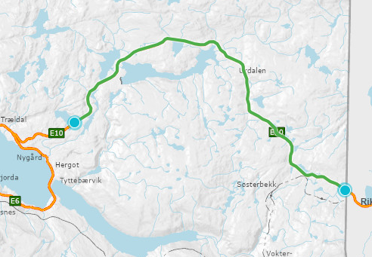 | EGENSKAPSDATA:  - Kolonne antall = 1  - Kolonne fart (km/t) = 30
Foto: Vegkart

Kolonnestrekning over Dovrefjell på E6
Eksemplet viser kolonnestrekning på E6 mellom Dombås og Grønnbakken.
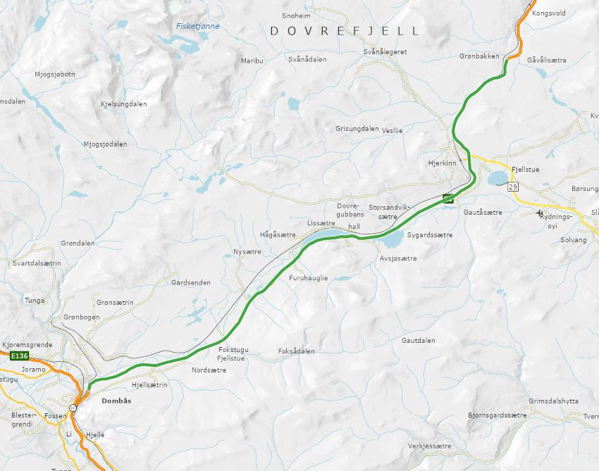 | EGENSKAPSDATA:  - Kolonne antall = 2  - Kolonne fart (km/t) = 30  - Kolonne antall timer = 5
Foto: Vegkart

Relasjoner
Nedenfor er det listet opp relasjoner som kan settes opp mellom Kolonnestrekning og andre vegobjekttyper. Som alternativ til begrepet relasjon benyttes «mor-datter», «foreldre-barn», «assosiasjoner» og «tillatt sammenheng». I produktspesifikasjonene benyttes det opprinnelige begrepet «mor-datter».
Det vises både relasjoner der Kolonnestrekning inngår som morobjekt og der Kolonnestrekning inngår som datterobjekt. Det skilles mellom følgende relasjonstyper:
1 – Komposisjon – Komp - Består av/er del av
2 – Aggregering – Aggr - Har/tilhører
3 – Assosiasjon – Asso - Har tilkoplet/er koplet til
«B inf A» angir om det er krav til at stedfestingen til vegnettet for datterobjekt skal være innenfor stedfesting til morobjekt. «Delvis» betyr at utstrekning må være innenfor, men sideposisjon og/eller feltkode kan avvike.
Mulige morobjekter
Tabell 5-1 Mulige morobjekter for vegobjekttype
Morobjekt |  | Relasjonstype |  | Datterobjekt |  | Relasjonsinfo
Id | Navn | Id | Navn | Id | Navn | B inf A | Id

Mulige datterobjekter
Tabell 5-2 Mulige datterobjekter for vegobjekttype
Morobjekt |  | Relasjonstype |  | Datterobjekt |  | Relasjonsinfo
Id | Navn | Id | Navn | Id | Navn | B inf A | Id
319 | Kolonnestrekning | 1 | Komp | 297 | Kommentar | Ja | 304

Egenskapstyper
I det følgende beskrives egenskapstyper tilhørende aktuell vegobjekttype. Vi skiller på standard egenskapstyper og geometriegenskapstyper.

Standard egenskapstyper
Egenskapstyper som ikke er geometriegenskapstyper regnes som standard egenskapstyper. Disse gir utfyllende informasjon om vegobjektet. Tabell 6-1 gir oversikt over alle standard egenskapstypene tilhørende Kolonnestrekning.
Tabell 6-1 Oversikt over egenskapstyper med tilhørende tillatte verdier
Egenskapstypenavn  Tillatt verdi | Datatype | Viktighet | Beskrivelse | ID
Kolonne antall | Tall | 2: Påkrevd | Angir hvor mange kolonner det normalt føres over fjellet i løpet av en sesong. | 1916
Kolonne fart | Tall | 2: Påkrevd | Angir normal fart på kolonne. | 2072
Kolonne antall timer | Tall | 2: Påkrevd | Angir hvor mange timer det normalt er med kolonnekjøring på denne strekningen i løpet av en sesong. | 2096
Tilleggsinformasjon | Tekst | 4: Opsjonell | Supplerende informasjon om vegobjektet som ikke framkommer direkte av andre egenskapstyper. | 11602
Prosjektreferanse | Tekst | 3: Betinget, se 'merknad registrering' | Referanse til prosjekt. Det benyttes samme prosjektreferanse som på tilhørende Veganlegg (VT30). Benyttes for lettere å kunne skille nye data fra eksisterende data i NVDB.  Merknad registrering: Skal angis for nye vegobjekter som overføres fra et utbyggings- eller vedlikeholdsprosjekt. | 11471

Geometriegenskapstyper (egengeometri)
Vegobjekttypen har ikke geometriegenskapstyper (egengeometri).

UML-modell

Relasjoner
UML-diagram viser relasjoner til andre vegobjekttyper.
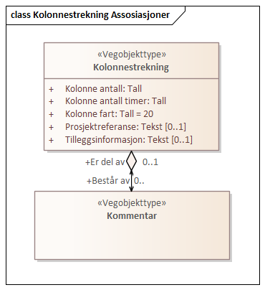

Betingelser
UML-diagram viser egenskaper med betingelser.
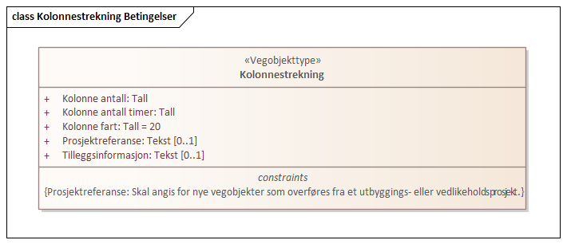

Tillatte verdier
UML-diagram viser egenskaper med tillatte verdier.
